Conception par le flux
- Modélisation par le flux (pdf) : principe d'interopérabilité étendue
- Modélisation par le flux : prototype et démonstration
- Continuum : les briques logicielles

- GitAec : IFC versioning for everyone : YouTube

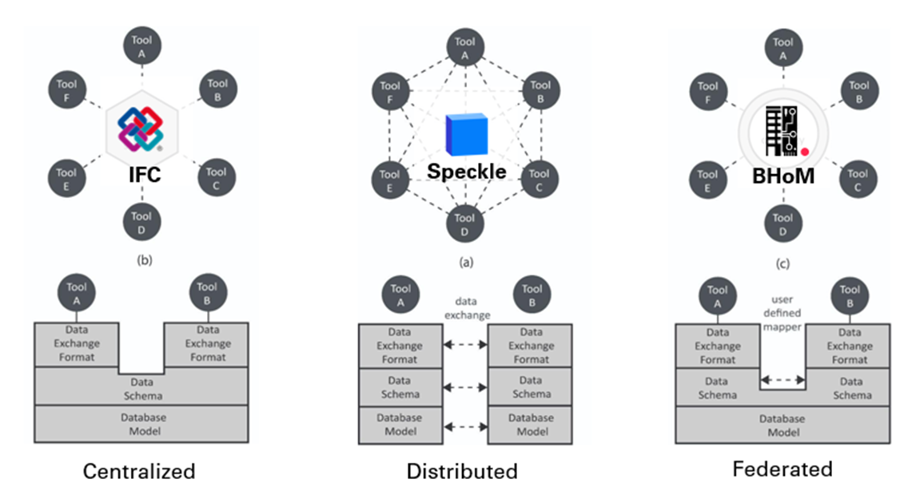
Image : bhom.xyz

